Projektarbeit im Studiengang AIN/ITP, 4./6. Semester
Thema:
Qualitätsanalyse & -vorhersage mit Neuronalen Netzen von Komponenten des Weinschorleautomaten WISH 4.0
Betreuer:
Prof. Dr. Reich
Matthias Lermer
Projektpartner:
-
Studierende:
- Arulsothy, Sugirthan
- Hirt, Marius
- Mattes, Oliver
- Türkmen, Yasemin

Projektbeschreibung:
Aufgabenstellung:
Gegenstand des Projektes ist der Weinschorleautomat WISH 4.0, mit welchem letzten Herbst (2017) eine studentische Gruppe beim Wettbewerb „Wago Cloud-Meister 2017“ den 2. Platz belegte [1].

Ziel des Projektes ist es den Automaten weiterzuentwickeln, sodass er Aussagen über verschiedene Merkmale über seinen Zustand treffen kann. Im Rahmen des Projektes haben wir uns mit folgenden Anforderungen beschäftigt:
- Volumen der Kapazität des zu füllenden Glases berechnen
- Verschmutzungsgrad des Drehtellers erkennen
- Erkennen, ob befülltes Glas entnommen wurde

Umsetzung:
Zur Volumenberechnung hatten wir eine „Kinect for Windows“ zur Verfügung. Mithilfe des Tiefensensors dieser wollten wir das Glas vermessen, durch die technischen Limitationen der Kinect stellte sich diese Anforderung jedoch als nicht umsetzbar heraus.
Als Alternative haben wir den Ansatz implementiert, verschiedene Glasarten zu erkennen und ihnen basierend darauf ein fest vordefiniertes Volumen zuzuordnen.

Für die Erkennung, ob der Drehteller verschmutzt oder noch belegt ist richteten wir eine Kamera auf die Position, in der das Glas nach dem Befüllen zum Stehen kommt.

Sowohl die Klassifizierung der Gläser, als auch die Erkennung der Verschmutzung ist mithilfe von Neuronalen Netzen implementiert.
Foto: 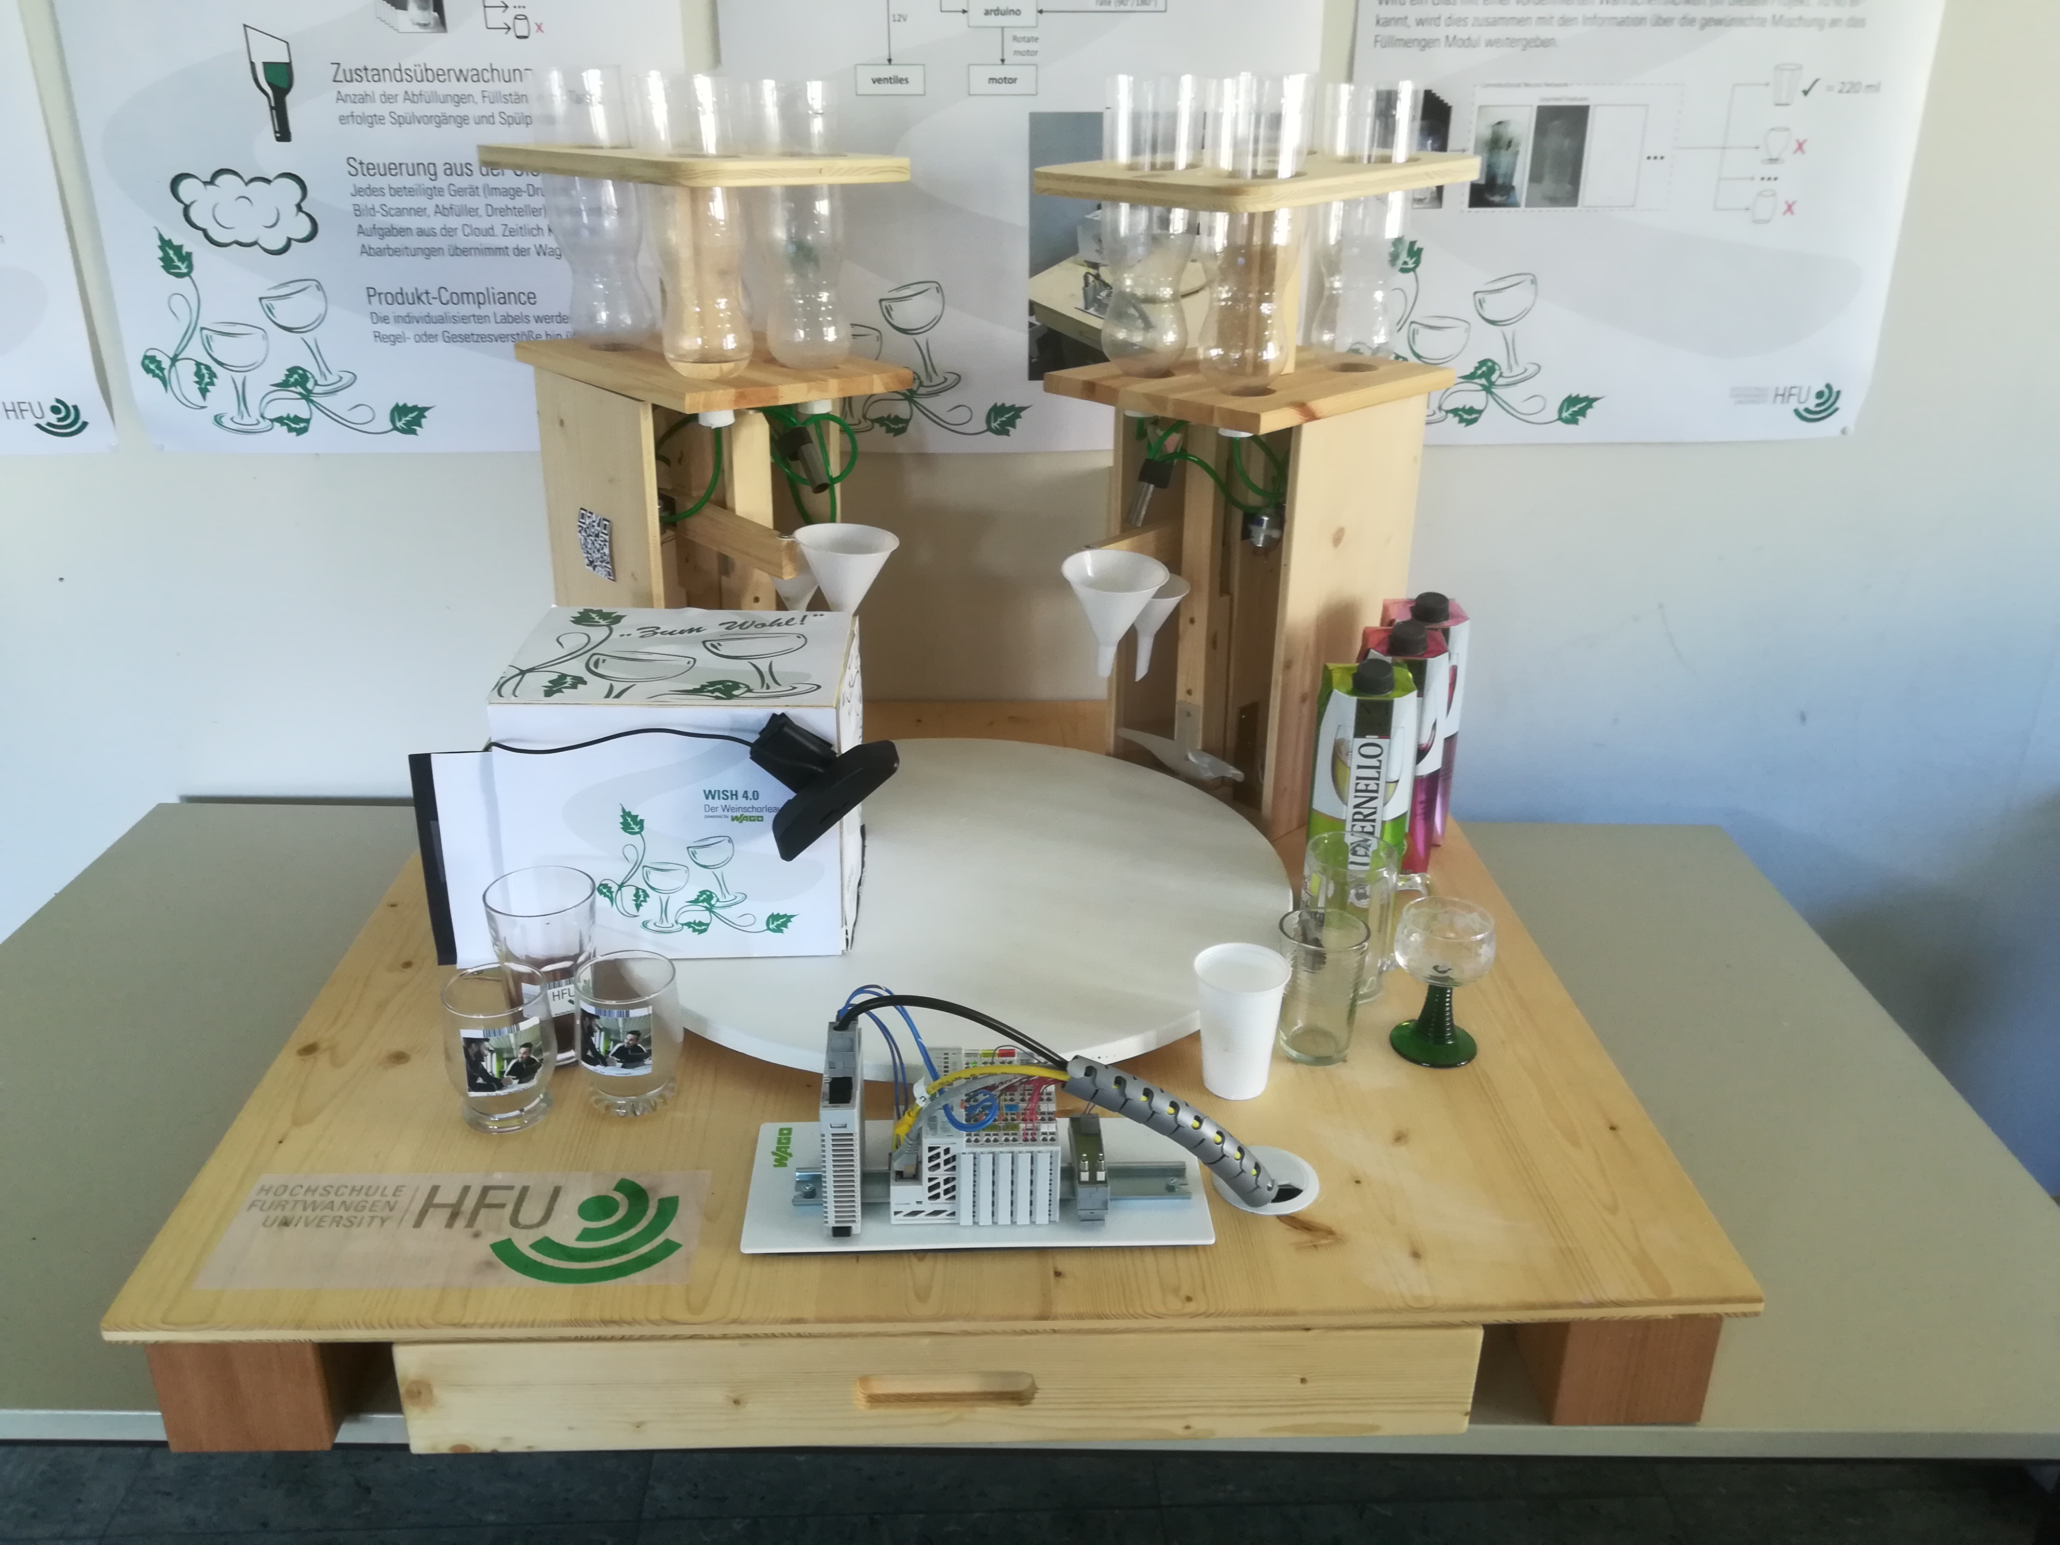
Link:
- [1] Wago Cloud-Meister 2017 (https://www.wago.com/de/digitalisierung/cloud-connectivity/der-perfekte-weinmix)

